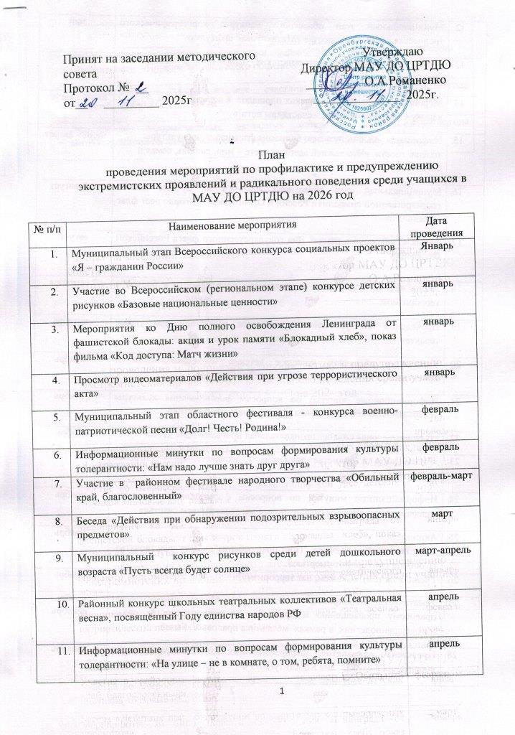

 | Муниципальный этап областного конкурса хореографического творчества детей и юношества «Малахитовая шкатулка» | май
 | Беседа «Профилактика экстремистских проявлений в молодежной среде» | май
 | Мероприятия в рамках творческих площадок в период летних каникул «Мир на планете – счастливы дети!» | июнь - август
 | Информационные минутки по вопросам формирования культуры толерантности: «Что важней всего на свете – мир, любовь, семья и дети» | июнь - август
 | Муниципальный этап областного конкурса на лучшее знание государственной символики России и Оренбуржья «И гордо реет флаг державный» | май-август
 | Акция «Триколор» в рамках Дня государственного флага Российской Федерации | август
 | Акция «Белый журавлик», в рамках дня солидарности в борьбе с терроризмом | 3 сентября
 | Проведение инструктажей с учащимися «Действия при угрозе теракта» | сентябрь
 | Участие в областном конкурсе детских исследовательских и проектных работ «Многонациональное Оренбуржье» | октябрь
 | Информационные минутки по вопросам формирования культуры толерантности: «Профилактика и разрешение конфликтов» | октябрь
 | «В единстве наша сила!» - познавательная программа для детей | ноябрь
 | «Будем жить в единстве дружном» - познавательно - игровая программа
 | Информационные минутки по вопросам формирования культуры толерантности: «Все мы разные, но все мы заслуживаем счастья» | ноябрь
 | Акции:  «Нет ненависти и вражде», "Пост прав ребенка", «Могу чувствовать», «Сообщи, где торгуют смертью» | ноябрь
 | Тренинг на тему «Скажем, нет терроризму!» | ноябрь
 | Тематические мероприятия в объединениях Центра творчества по правовому просвещению и профилактики правонарушений среди несовершеннолетних, в рамках месячника правовых знаний | ноябрь-декабрь
 | Проведение на занятиях информационных минуток гражданского воспитания в рамках дня Конституции РФ | декабрь
 | Информационные минутки по вопросам формирования культуры толерантности: «Приемы эффективного общения» | декабрь
 | Выставки рисунков: "Мир на планете – счастливы дети!", "Закон и порядок", "Азбука безопасности". | в течение года
 | Оформление информационных наглядных материалов стенда антиэкстремистской направленности "Терроризм –угроза обществу". | в течение года

